

Temperament
(pracovní list)
VY_32_INOVACE_1B_16
Číslo projektu: CZ.1.07/1.4.00/21.1101

Sada 2
Člověk a společnost
MŠ, ZŠ a PrŠ Trhové Sviny

Identifikátor materiálu: III/2 Inovace a zkvalitnění výuky prostřednictvím ICT, 16

Anotace | Pracovní list Temperament 16 je přílohou k DUM VY_32_INOVACE_1B_16_Temperament, žáci si na obrázku prohlížejí bystu slavného lékaře, luští tajenku, jejímž výsledkem je jméno tohoto slavného lékaře, spojují názvy temperamentů s tělesnými šťávami, převádějí Hippokratovo jméno na přídavné jméno přivlastňovací a doplňují jej na vyhrazené místo.
Autor  Období vytvoření materiálu | Mgr. Naděžda Korcová  Srpen 2011
Speciální vzdělávací potřeby | ADHD, dyslexie, dyskalkulie, dysortografie, dysgrafie
Vzdělávací oblast  Vzdělávací obor | Člověk a společnost  Občanská výchova
Druh učebního materiálu | Pracovní list
Druh interaktivity | Aktivita
Cílová skupina | Žák s lehkým mentálním postižením
Stupeň a typ vzdělávání | Základní škola praktická – 2. stupeň
Typická věková skupina | 15 – 17 let, 9. ročník

TEMPERAMENT
Úkol č. 1:
Na obrázku je slavný lékař ze starověkého Řecka. Vyluštěním doplňovačky zjistíš jeho jméno. Právě on rozdělil temperament člověka do čtyř skupin.

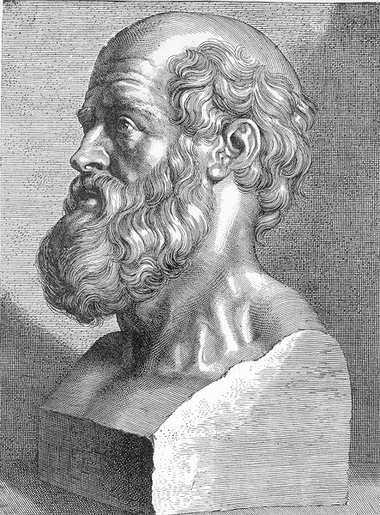
a, * . . . .
b, . * .
c, * . . . .
d, . . * . . . . . .
e, . * . . . .
f, * . . .
g, . . . . * . .
h, * . . .
ch, . . . *
i, . . * . . . . . . . .
j, . * .
a, Český prezident, který zemřel v prosinci 2011.
b, Virus, který způsobuje onemocnění AIDS.
c, Hlavní město České republiky.
d, Matka a otec jsou moji ……..
e, Kdo byl Karel IV.?
f, Jeden z temperamentů.
g, Onemocnění způsobené virem HIV.
h, Část nohy.
ch, Nejrozšířenější náboženství v ČR.
i, Zkratka pro poštovní směrovací číslo.
Slavný lékař se jmenuje ……………………………………………
Úkol č. 2:
Spoj příslušné temperamenty s tělesnými šťávami:
sangvinik žluč
flegmatik krev
cholerik černá žluč
melancholik sliz

Úkol č. 3:
Proměň jméno osoby, které jsi vyluštil v tajence, v přídavné jméno a dosaď jej místo teček. Zjisti, co toto spojení znamená.

…………………………. přísaha
Zdroj obrázku:
1 LINT, J.g De. wikipedia.org [online]. [cit. 23.8.2011]. Dostupný na WWW: http://commons.wikimedia.org/wiki/File:Hippocrates_Light.JPG

